VUOROKAUSITTAINEN AUTOMAATTISESTI PERUSTURVAN TARJOAVA LIUKUVAN VUODEN VERO

Jokaiselle kansalaiselle perustetaan tuloverotili. Tilille maksetaan jokaiselle vuorokaudelle verollinen sosiaalituki/perustuki/kansalaispalkka, joka automaattisesti verotetaan, ja jäännös jää heti käytettäväksi, vapaasti nostettavaksi. Tämä tapahtuu jokaisena päivänä.

Kun henkilön palkka saapuu tilille ja tilinauhan kertymätiedot tulorekisteriin, niin tullut palkka jaetaan kertymäperiodin päiville, lisätään jo maksetun sosiaalituen päälle ja verotetaan. Tulotason noustessa verotuksen nykyisestä korotettu progressio käytännössä poistaa tuen nykytasoon verrattaessa. Nimellisesti uudessa järjestelyssä kaikki saavat tulotasosta riippumatta saman sosiaalituen joka vuorokausi.

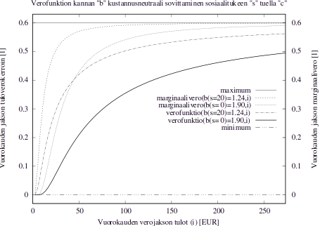

Uuteen tilanteeseen tasapainotettu verotus tekee tämän ilman että tarvittaisiin mistään lisää rahoitusta, siitäkin huolimatta että kaikki saavat automaattisesti sosiaaliturvan tuloverotililleen joka vuorokausi.

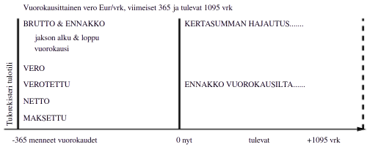
Mikäli henkilön palkka maksetaan etukäteen, verotetaan etukäteistä tuloa prosentilla, jossa on huomioitu tilille tuleva vuorokausittainen sosiaalituki. Kun vuorokauden tuki sitten maksetaan, tasataan verotus ja verojen jälkeen tuesta jäävä osa jää kullakin vuorokaudella vapaasti käytettävien varojen joukkoon.

Samoin toimitaan myös suurten kertasummien kuten pidemmällä aikavälillä kertyneiden kannustinpalkkioiden kanssa, ne voi halutessaan jaotella pidemmälle aikavälille tulevaisuuteen, esim. maksimissaan vuorokausina 1095 vuorokaudeksi, eli kolmeksi vuodeksi. Tällöin verotetaan tulevan sosiaaliturvan korottaman vuorokausitulon mukaisella prosentilla ja lopun saa heti käytettäväkseen.

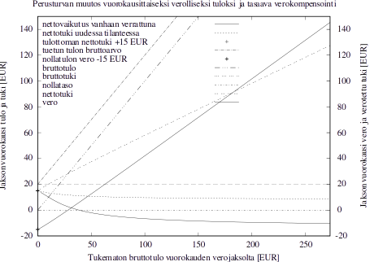

Jos sattuu tuhlaamaan kaikki tulonsa, eikä muita tuloja ole, jää myöhemmin maksettavasta sosiaaliturvasta jotain käteen, koska jo käytettyjen varojen verotus suoritettiin korotetun arvon mukaan.

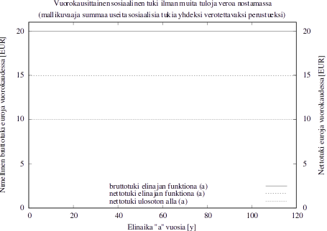

Lisää selvityksiä ajatuksen taustoista, matemaattisista ja muista yksityiskohdista :

https://github.com/apotkonen/dailytax

https://raw.githubusercontent.com/apotkonen/dailytax/main/dailytax.pdf

Hyvää tulevaa Valpurin päivää, eli Vappua ; - )
T:APotkonen

